**高纯氧气钢瓶的要求标准**

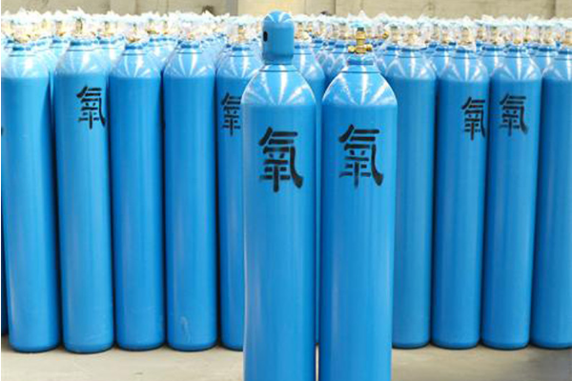

按照高纯氧气的气体质量能符合标准，在生产工艺后气瓶都要进行处理，否则合格的氧气充灌入气瓶后受污染，氧气质量指标下降，而且可能不符合标准，它的具体要求如下：

1、钢瓶内表面要求光滑，无锈屑、氧化皮等机械杂质。

2、钢瓶内表面烘干无水份。

3、钢瓶外表面天蓝漆色，“高纯氧气”黑字标志清楚，外表面应保持清洁卫生没有污染。

4、钢瓶安全附件、防震胶圈、固定式瓶帽应配齐。

5、钢瓶氧气阀门要求无漏气、没有污染。

6、充氧后，瓶阀嘴应佩带料压帽，防止阀口污染。

7、高纯氧气钢瓶应专瓶专用，不得与医用氧气瓶混充混用。